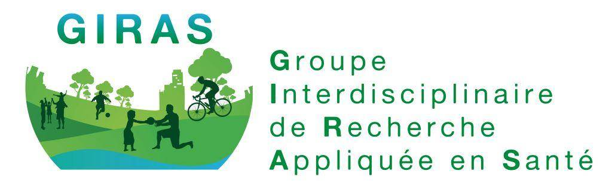

Comprendre et prévenir L’accident vasculaire cérébral

Par : Thalia Lapointe, kinésiologue, doctorante en sciences biomédicales
Julie Houle, inf PhD, professeure titulaire, département des sciences infirmières
Université du Québec à Trois-Rivières

Objectifs :
- Démystifier les types, les causes, les conséquences et les traitements de l’accident vasculaire cérébral (AVC)
- Être en mesure d’identifier rapidement les signes de l’AVC
- Identifier les habitudes de vie optimales à la prévention primaire et secondaire de l’AVC

Thèmes abordés :
- L’accident vasculaire cérébral
  - Quelques statistiques
  - Types d’AVC
  - Signes et symptômes en phase aigue
  - Traitements en phase aigue
  - Conséquences
  - Un mot sur le continuum de services (orientations ministérielles)

- Prévention primaire
  - Facteurs de risque (dépistage et prise en charge)
  - Habitudes de vie

- Prévention secondaire
- Vivre avec les séquelles d’un AVC
- Traitements à long terme
  - Habitudes de vie
  - Pharmacothérapie

- Projet de recherche en cours

